Team-risk-assessment-v0.2
Project: PaperGuard
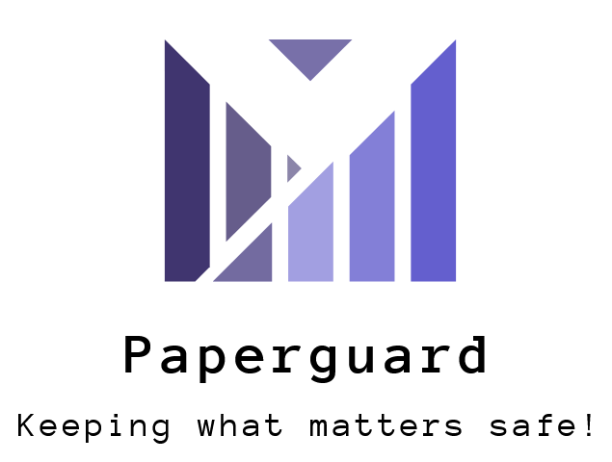

Αλλαγές απο την έκδοση v0.1:
Προστέθηκε ο τελευταίος κίνδυνος ενώ στο δεύτερο κίνδυνο μπήκε ένα δεύτερο σενάριο στο οποίο κάποιο μέλος προσπαθεί να καρπωθεί την δουλεία των συναδέλφων του.

ΟΝΟΜΑΤΕΠΩΝΥΜΟ ΑΜ
Παγδάτογλου Ιωάννης-Ορέστης 1067433
Ανδριανός Λούγκια 1054414
Ιωάννης Διπλούδης 1067397
Νικόλαος Ρέρρας 1067411
Γιώργος Μελάνης 1067378

Το κείμενο επιμελήθηκε ο Μελάνης με τον Παγδάτογλου να το ελέγχει.

Github: https://github.com/Jaeger8K/PaperGuard

Όσον αφορά την υλοποίηση του project,είναι αρκετά πιθανό στην πορεία να προκύψουν κίνδυνοι που θα επηρεάσουν την ροή εργασίας μας.Αυτοί σίγουρα θα είναι τεχνικοί,όμως πάντα υπάρχει και η πιθανότητα να προκύψουν προβλήματα μεταξύ μελών της ομάδας.

•Κίνδυνος: Μπορεί,για πληθώρα λόγων,κάποιο μέλος να αποφασίσει πως δεν μπορεί να συνεχίσει να ασχολείται με το project και να αποχωρήσει.
Πιθανότητα/Σοβαρότητα: Μικρή πιθανότητα,μικρές επιπλοκές.
Στρατηγική Διαχείρισης: Για να αποφευχθεί κάτι τέτοιο πρέπει όλα τα μέλη,προτού δεσμευθούν να συμμετέχουν στην ομάδα,να σιγουρευτούν πως θα είναι στη θέση να ασχοληθούν μέσα σε όλο το εξάμηνο με το project.

•Κίνδυνος: Είναι αρκετά πιθανό κάποιο μέλος να εκμεταλλεύεται την προσπάθεια των υπολοίπων,να επαναπαύεται και να μην καταβάλλει την απαιτούμενη προσπάθεια.Έτσι τα υπόλοιπα μέλη θα νιώθουν αδικημένα και σίγουρα θα δημιουργηθούν εντάσεις στο εσωτερικό της ομάδας.Αντίστοιχα υπάρχει και η περίπτωση,ενώ η προσπαθεία όλων είναι ισάξια,κάποιο ή κάποια από τα μέλη να <<βάζουν>> μπροστά το δικό τους όνομα για να παίρνουν οι ίδιοι τα εύσημα.Κάτι τέτοιο θα είναι άδικο για τους υπόλοιπους που θα έχουν δουλέψει πάνω στο project αλλά εν τέλει οι κόποι τους δεν θα παίρνουν την αναγνώριση που τους αναλογεί.
Πιθανότητα/Σοβαρότητα: Μεσαία πιθανότητα,μεγάλες επιπλοκές.
Στρατηγική Διαχείρισης: Για να μην φτάσει σε ρίξη η συνεργασία εξ’αιτίας αυτών,είναι απαραίτητο να γίνεται ισάξιος διαμοιρασμός των υποέργων από τον project manager και συνεχής έλεγχος ότι όλα βαίνουν σωστά.Βασικό είναι μάλιστα όλα τα μέλη να σέβονται την προσπάθεια,τον κόπο και το χρόνο που δαπανούν οι συνεργάτες τους,να είναι τυπικοί στις υποχρεώσεις τους και όλα τα μέλη να παίρνουν αναγνώριση για την δουλειά τους.

•Κίνδυνος::Μπορεί να υπάρξει ανάγκη για αλλαγή του καταμερισμού εργασίας που ανάλογα την χρονική στιγμή που προκύπτει μπορεί να αποτελέσει σοβαρό εμπόδιο για την συνέχιση του προτζεκτ.

Πιθανότητα/Σοβαρότητα:Μεγάλη πιθανότητα, αμφίβολες επιπλοκές

Στρατηγική Διαχείρισης:Ο καταμερισμός της δουλείας πρέπει να γίνεται με βάση τις εμπειρίες και τις ικανότητες του καθενός.Όταν ένα μέλος αναγνωρίζει ότι δεν μπορεί να φέρει εις πέρας τις υποχρεώσεις του θα πρέπει άμεσα να ιδοποιεί την υπόλοιπη ομάδα.

•Κίνδυνος: Αναπόφευκτες θα είναι και οι διαφωνίες μεταξύ των μελών για τον τρόπο υλοποίησης πτύχων του project μας.Κάθε μέλος μπορεί να έχει σχηματίσει διαφορετική εικόνα για το πως θα ήθελε να είναι εμφανισιακά η εφαρμογή,τι λειτουργίες θα προσφέρει στον χρήστη,με ποιον τρόπο θα προσεγγίσουμε τη συγγραφή του κώδικα και πολλά ακόμη.Έτσι,σε περίπτωση που έρθουμε αντιμέτωποι με διάφορα προβλήματα/δυσκολίες που θα προκύψουν κατά την υλοποίηση,είναι αρκετά πιθανό να δημιουργηθούν τριβές μέσα στην ομάδα.Εάν βρούμε εμπόδια ενώ ακολουθούμε την στρατηγική που πρότεινε ένα μέλος,δεν είναι απίθανο άλλα μέλη να τον/την κατηγορήσουν με πρόσχημα πως ο δικός τους τρόπος θα ήταν καλύτερος και πιο αποδοτικός.Κάτι τέτοιο θα έχει ως αποτέλεσμα τις συγκρούσεις και τις διαμάχες οι οποίες σίγουρα θα χαλάσουν το κλίμα της ομάδας και ίσως οδηγήσουν στην ρήξη της συνεργασίας.
Πιθανότητα/Σοβαρότητα: Μικρή πιθανότητα,μεσαίες επιπλοκές.

Στρατηγική Διαχείρισης: Για να μην φτάσουμε σε σημείο όπου αναμενόμενες απλές διαφωνίες οδηγήσουν σε άσχημες συγκρούσεις,απαραίτητο είναι όλα τα μέλη να συζητούν και να ανταλλάζουν απόψεις για το ποια πιστεύουν ότι είναι τα καλύτερα βήματα προσέγγισης των στόχων μας.Επίσης απαραίτητο είναι όλοι να κατανοήσουν πως πρόκειται για μια ομαδική προσπάθεια όπου ο καθένας μας δίνει το καλύτερο που μπορεί για να έχουμε το καλύτερο αποτέλεσμα.Οπότε αντί να κατηγορήσουμε όταν συναντήσουμε εμπόδια,πρέπει να συζητήσουμε και να βρούμε μια λύση που θα ικανοποιεί όλη την ομάδα.

